京峰教育 第六次作業 – 0410課程

作業1：同步網路yum源

1. 、安裝createrepo, 產生yum倉庫的軟件, 如圖一

Macintosh HD:Users:lettuce:Desktop:Screen Shot 2020-04-12 at 2.24.36 PM.png

圖一、安裝createrepo軟件

1. 、在/usr/share/nginx/html/ 下同步mirrors.163.com的yum源, 使用reposync命令同步updates包, 如圖二

命令：reposync -r extras -p /usr/share/nginx/html/



圖二、同步163 updates包

1. 、在/usr/share/nginx/html/下同步mirrors.163.com的yum源, 使用reposync命令同步base包, 如圖三

命令：reposync -r base -p /usr/share/nginx/html/

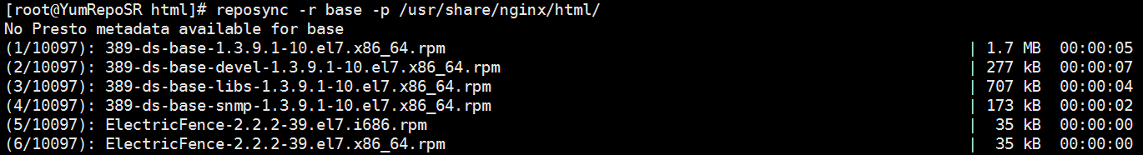

圖三、同步163 base包

1. 、在/usr/share/nginx/html/下同步mirrors.163.com的yum源, 使用reposync命令同步extras包, 如圖四

命令：reposync -r extras -p /usr/share/nginx/html/

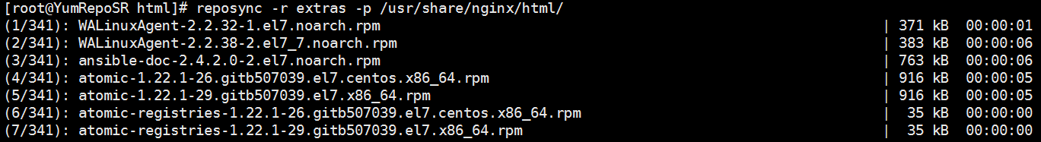

圖四、同步163 extras包

1. 、使用createrepo命令在/usr/share/nginx/html/目錄下創建yum本地倉庫, 如圖五

命令：createrepo /usr/share/nginx/html/

Macintosh HD:Users:lettuce:Desktop:Screen Shot 2020-04-12 at 2.55.46 PM.png

圖五、創建yum本地倉庫

1. 、確認/usr/share/nginx/html/下有產生repodata目錄放置元數據, 如圖六

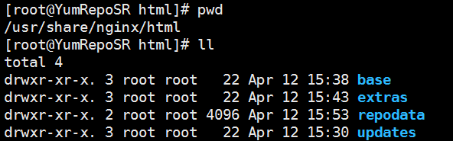

圖六、產生repodata目錄

1. 、在需要使用本地yum倉庫的客戶端, 手動新增yum源, 當前提供yum本地倉庫源的服務器IP 10.99.139.250, 如圖七

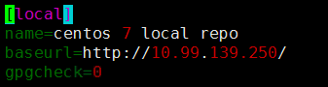

圖七、配置客戶端使用本地源倉庫

1. 、使用yum clean all清除本地yum源倉庫的緩存紀錄, 如圖八

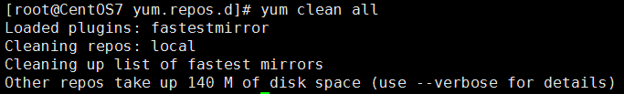

圖八、清除本地源倉庫緩存

1. 、使用yum makecache新增本地yum源倉庫的新緩存紀錄, 如圖九

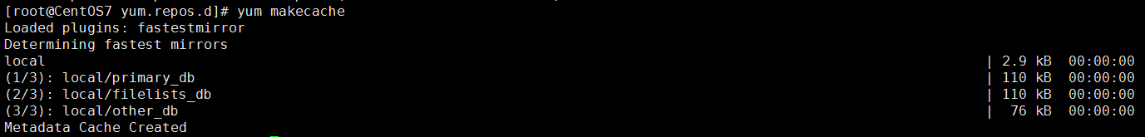

圖九、更新本地源倉庫緩存

1.10、使用yum repolist列出新增的倉庫源以及該倉庫源擁有的包數量, 如圖十



圖十、查詢本地使用的源倉庫及包數量

作業2：搭建nfs服務器, 實現鏡像文件共享, 並實現鏡像掛載

1. 、實驗架構圖, 如圖十一

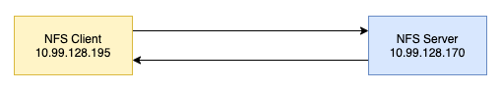

圖十一、nfs實驗架構

1. 、在NFS Server及NFS Client上安裝nfs-utils軟件, 如圖十二(a)、圖十二(b)

Macintosh HD:Users:lettuce:Desktop:Screen Shot 2020-04-13 at 12.14.46 PM.png

圖十二(a)、服務端上安裝nfs-utils

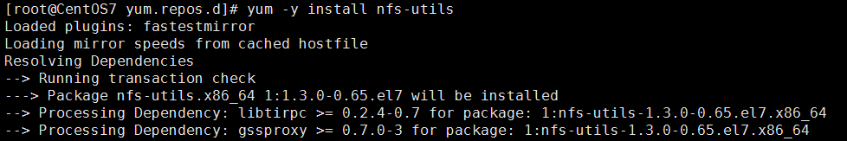

圖十二(b)、客戶端上安裝nfs-utils

1. 、創建NFS服務器端上要共享之目錄, 如圖十三

Macintosh HD:Users:lettuce:Desktop:Screen Shot 2020-04-13 at 12.35.06 PM.png

圖十三、創建共享目錄

1. 、配置NFS服務器端上的配置文件/etc/exports, 主要配置要共享出去的目錄(共享nfs-share目錄)、連接共享的客戶端IP(*表示所有客戶端), 以及權限賦予(ro表示只可讀, sync表示同步), 如圖十四

Macintosh HD:Users:lettuce:Desktop:Screen Shot 2020-04-13 at 12.48.37 PM.png

圖十四、配置/etc/exports

1. 、啟動rpcbind以及nfs, 如圖十五

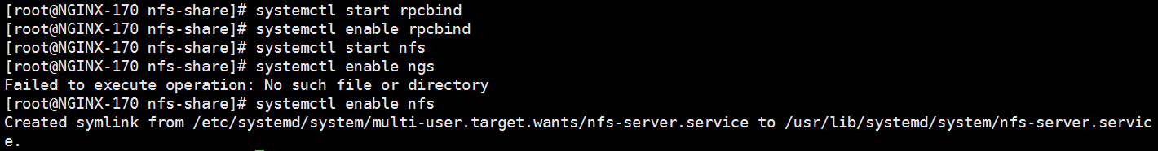

圖十五、啟動rpcbind和nfs

1. 、在客戶端上可以使用showmount -e查詢NFS-Server上有共享哪些目錄, 如圖十六

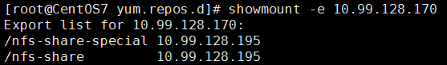

圖十六、showmount –e查詢服務器端共享目錄

1. 、在客戶端上創建要掛載NFS-Server的目錄如圖十七(a), 並掛載NFS-Server共享出來之目錄如圖十七(b)

Macintosh HD:Users:lettuce:Desktop:Screen Shot 2020-04-13 at 1.16.22 PM.png

圖十七(a)、創建要掛載NFS服務器共享的目錄

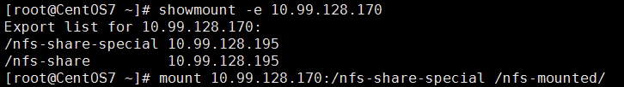

圖十七(b)、掛載NFS服務器共享的目錄

1. 、檢查NFS服務器共享的目錄是否已掛載成功, 如圖十八

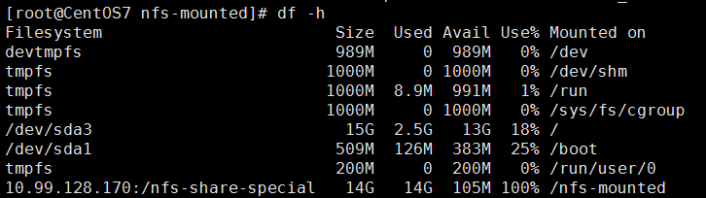

圖十八、已成功掛載10.99.128.170:/nfs-share-special

1. 、查看NFS-Server分享出來的文件, 如圖十九

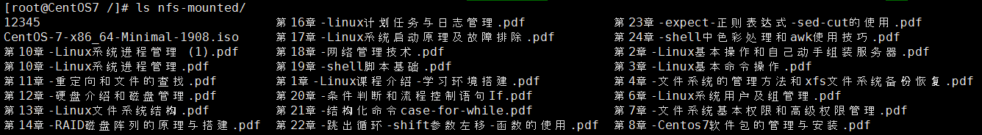

圖十九、已成功掛載並看到分享內容

**# 開機自動掛載**

**在/etc/fstab文件中可以配置開機的時候要掛載的目錄, 如圖二十**

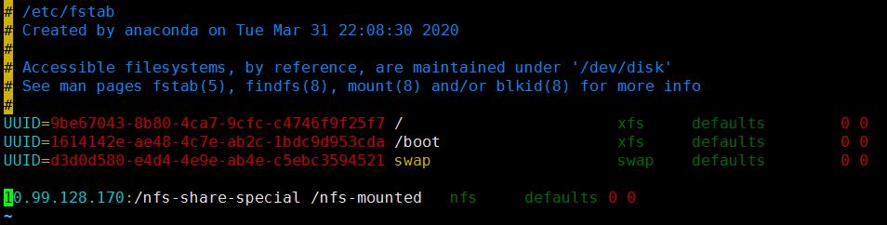

**圖二十、開機自動掛載目錄**

**# mac os x 掛載Linux NFS Server**

* 1. **、在NFS服務器端配置檔需要加上特別參數insecure, 否則當mac os x掛載時會有報錯Permission denied, 如圖二十一**

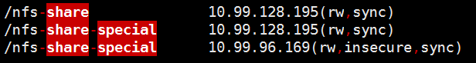

**圖二十一、服務器端允許mac os x IP可以掛載**

* 1. **、mac os x 客戶端上嘗試使用gui連接, connect to Server 如圖二十二**

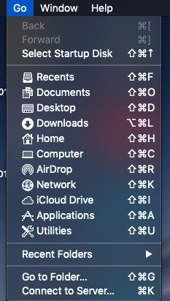

**圖二十二、connect to Server**

* 1. **、輸入NFS Server提供掛載的IP及目錄, 如圖二十三**

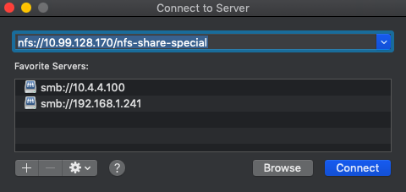

**圖二十三、nfs掛載**

**# windows 掛載Linux NFS Server**

* 1. **、在客戶端上的Programs and Features 上啟用NFS Client和Administrative Tools功能, 如圖二十四**

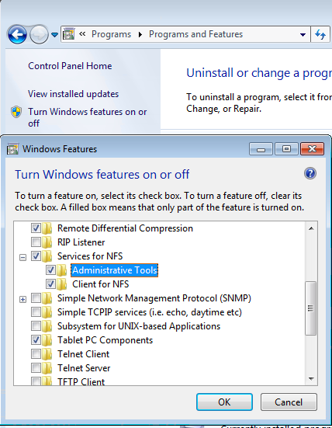

**圖二十四、開啟NFS Client相關功能**

* 1. **、先以showmount -e指令查詢10.99.128.170提供哪些NFS目錄進行掛載, 再進行掛載目錄到z槽, 如圖二十五**

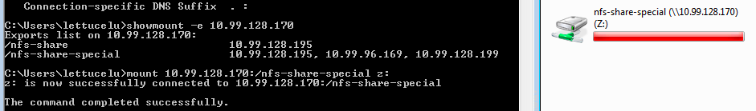

**圖二十五、掛載NFS目錄**